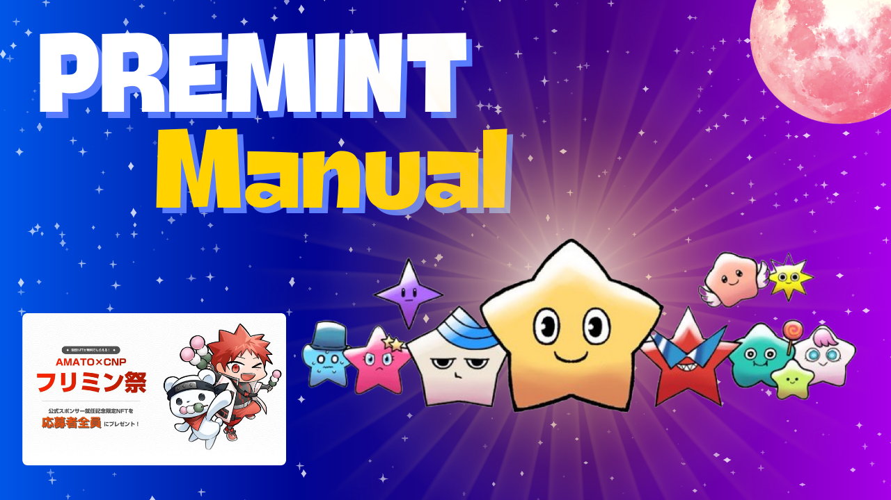
Manual premint ~ harta karun sedang menunggu ~
Pada bulan April 2024, Japan Dao mengumumkan pengumuman luar biasa bahwa CNP (Cryptoninja Partners) akan menjadi sponsor resmi! Segera, perencanaan festival yang bisa mendapatkan harta karun NFT (SBT) dengan mint kutu, sekarang disebut "Frimin Festival"!Namun, penghalang di sini adalah "primint". Alat ini, yang juga diadopsi oleh distribusi AL, jujur sulit dipahami.Bahkan jika Anda pikir itu membutuhkan waktu, Anda dapat membaca artikel ini dan mendapatkan banyak peluang. Saya harap Anda bisa memasukkannya ke dalamnya.Saya menggunakan gambar tangkapan layar ketika saya benar -benar melamar, jadi silakan gunakan dengan cara yang mudah -untuk -memahami untuk pemula.
Ⅰ.Apa itu premint?
・ Ketika proyek NFT mengeluarkan NFT baru, alat untuk dengan lancar mempromosikan aplikasi dan manajemen AL (Pembelian Prioritas). ・ Premint akan mendukung operator proyek NFT dan akan mendukung Anda apakah ada penipuan dan lotere yang adil. ・ BanyakProyek -proyek terkenal di Jepang dan luar negeri diadopsi. ・ Baru -baru ini, telah digunakan untuk aplikasi AL untuk mint gratis dan airdrop. ・ Partisipasi lotere gratis, dan AL dll. Dapat diterapkan dalam langkah -langkah sederhana.
Ii.Persiapan sebelum melamar primint
Apa yang Anda butuhkan di Procint adalah sebagai berikut.
・ Dompet (Metamask)
・ Akun Perselisihan
・ X (Twitter) Akun
Ⅲ.Aliran aplikasi premint
Langkah 1
Daftarkan Dompet (Meta Mask) di Procint
Langkah 2
Bekerja dengan Akun X (Twitter) dan Akun Perselisihan dengan Procint
Langkah 3
Ajukan premint
Ⅳ.Mari Mendaftar dengan Primint
1. Terapkan dari PC
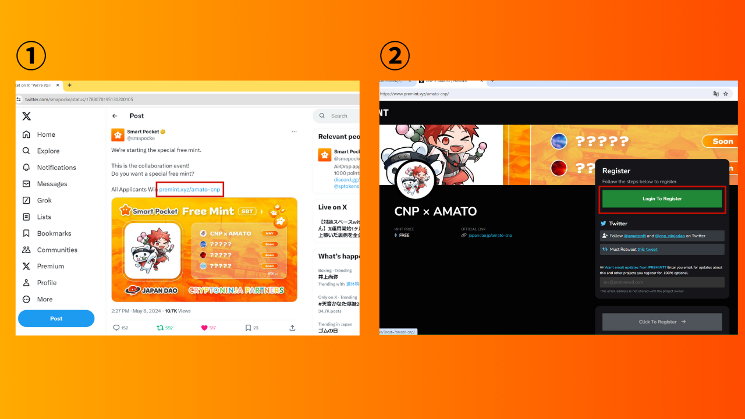
(1) Klik tautan agar memenuhi syarat untuk X (Twitter) dan masuk.
② Tekan "Login untuk Mendaftar".
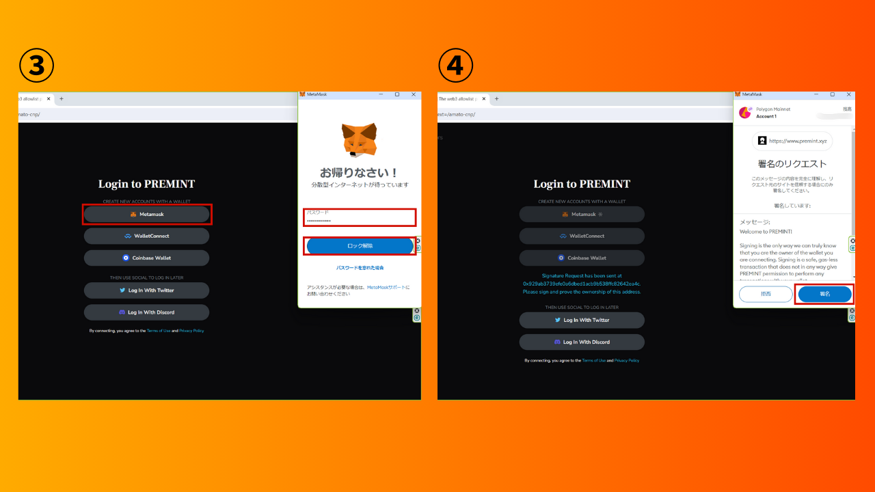
③ Pilih dompet dan masukkan kata sandi.
④ Tanda tangan dan sambungkan dompet.
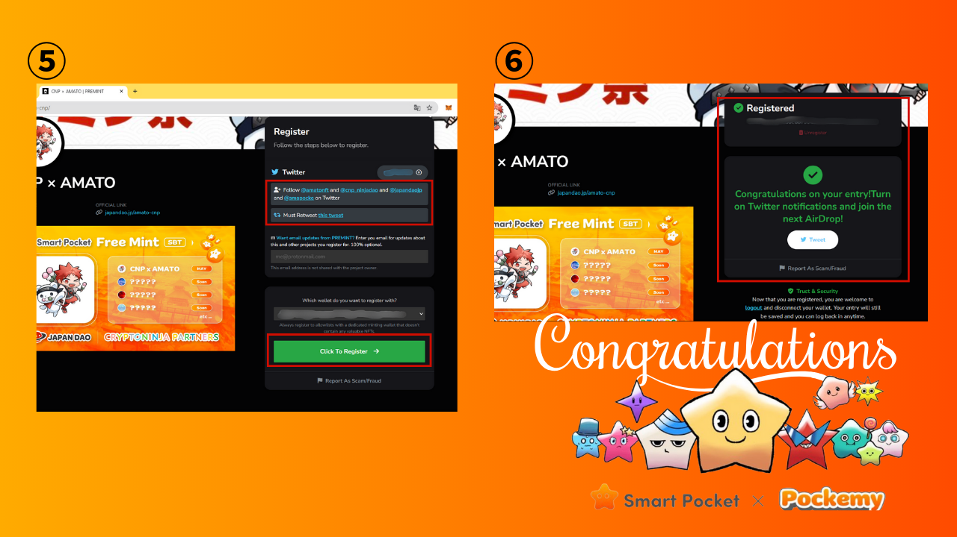
Periksa apakah kondisi partisipasi bingkai merah atas dipenuhi dan tekan "Klik untuk mendaftar".
⑥ Aplikasi diselesaikan dengan notasi ini!
Yang harus Anda lakukan adalah menunggu pengumuman yang menang.
* Pengaturan pemberitahuan yang menang memiliki gambar di bagian bawah
2. Terapkan dari smartphone
* Dalam banyak kasus, login langsung dari berbagai tautan tidak berjalan lancar pada smartphone, jadi saya akan menjelaskan cara masuk dari browser Meta Mask yang direkomendasikan oleh Japan DAO.
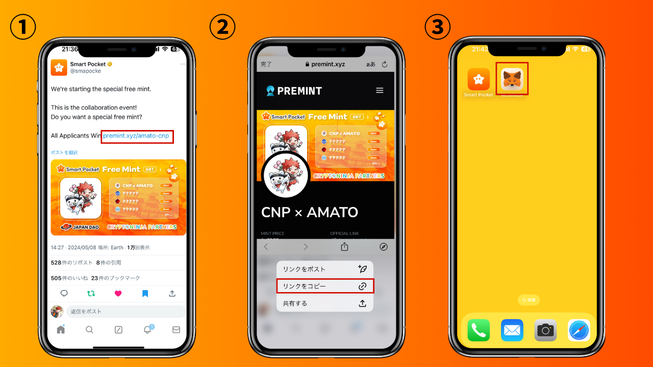
・ Salin tautan target dari X (Twitter), dll., Dan buka Metamask.
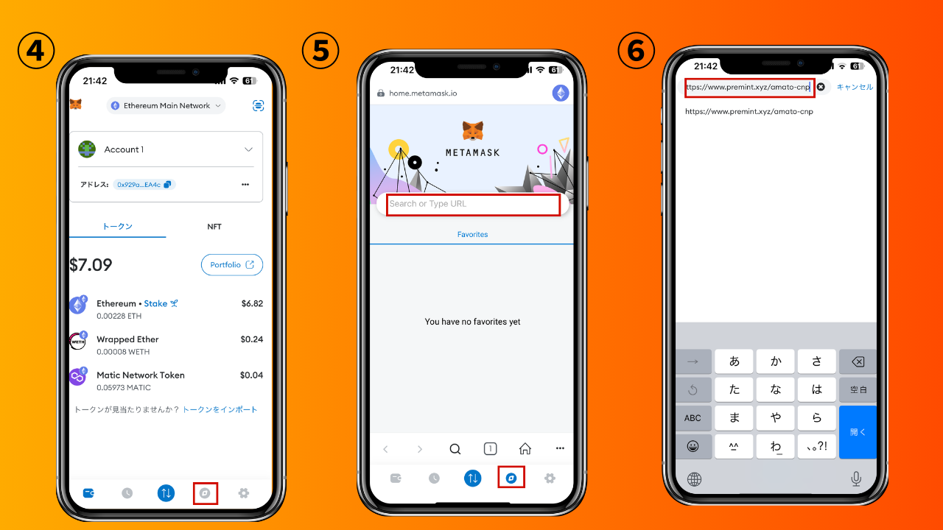
・ Buka browser Meta Mask, tempel tautan yang disalin dan masuk.
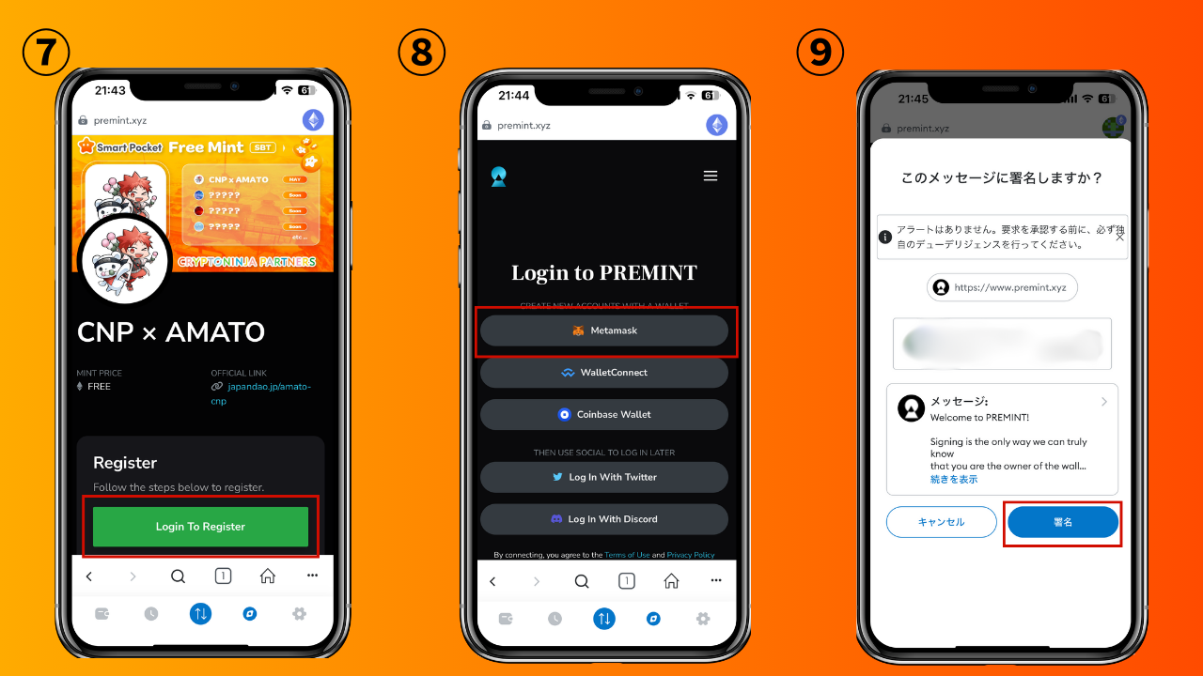
・ Tekan "Login untuk mendaftar" untuk memilih dompet. Masukkan kata sandi, tandai, dan hubungkan dompet.
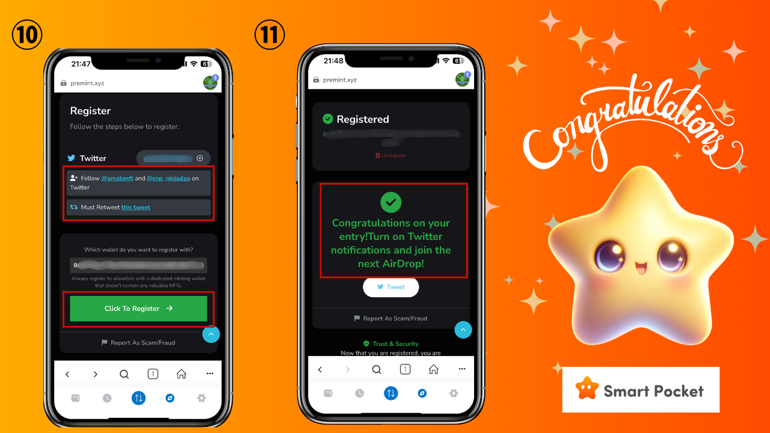
・ Periksa apakah kondisi partisipasi bingkai merah atas telah dipenuhi dan tekan "Klik untuk Mendaftar".
・ Aplikasi diselesaikan dengan notasi ini!
Yang harus Anda lakukan adalah menunggu pengumuman yang menang.
* Pengaturan pemberitahuan yang menang memiliki gambar di bagian bawah
Ⅴ.Berbagai pengaturan premint
1. Kerja sama dengan SNS
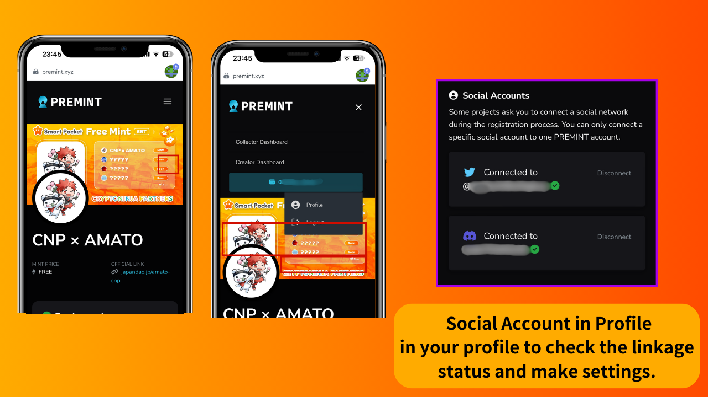
・ Anda dapat memeriksa status tautan SNS dan mengatur berbagai pengaturan dari "Profil" di Procint
・ Karena diperlukan sebagai tugas, perlu untuk bekerja sama dengan X (Twitter) dan perselisihan.
* Perlu membuat akun x (twitter) dan perselisihan terlebih dahulu
Proyek ini diminta untuk menautkan X (Twitter) dan akun perselisihan sebagai salah satu tugas untuk aplikasi premint. Ini baik untuk membuat berbagai akun terlebih dahulu dan menautkan dengan Procint.
2. Pengaturan pemberitahuan memenangkan
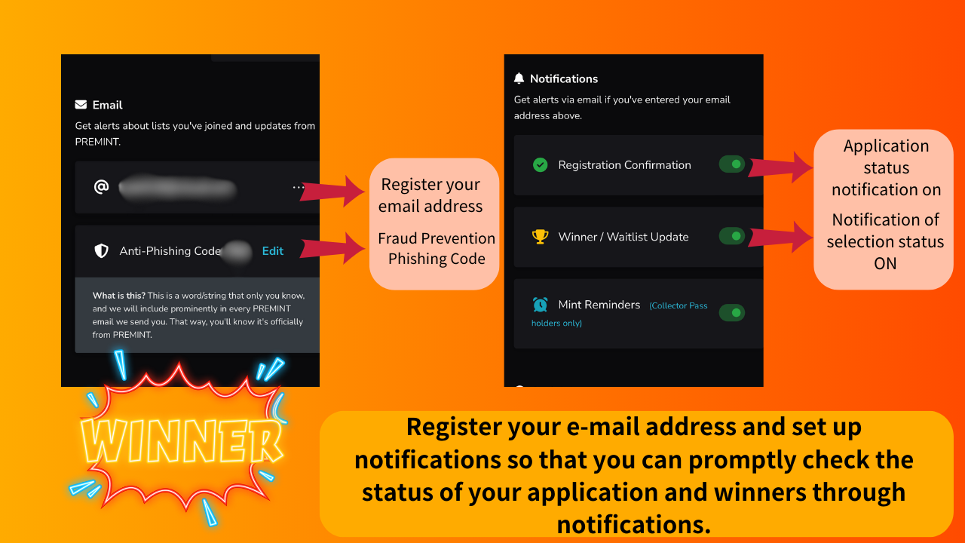
Fungsi pemberitahuan adalah fungsi yang sangat berguna. Ini baik untuk diatur terlebih dahulu sehingga aplikasi diselesaikan dengan benar, tetapi Anda tidak tahu atau Anda tidak akan menyadari kemenangan dan tidak akan mencapai hari mint.
Ⅵ.Ringkasan
Kali ini, saya merangkum premint. Setelah Anda tahu prosedur dan mendaftar sekali, Anda dapat mendaftar dengan mudah di masa mendatang! Premint adalah jendela penting yang mengarah pada keuntungan pendahulu seperti AL, Fleimint, dan Airdrop dari Proyek Terkenal. Biarkan memanfaatkan keuntungan dariProcint dan dapatkan kesempatan besar bersama.
Jika Anda tertarik dengan Japan DAO, silakan ikuti dan bermain ski untuk "Japan Dao Magazine".
Akun X Resmi: https: //twitter.com/japannftmuseum
Perselisihan Resmi: https://discord.com/invite/japandao
Instagram resmi: https: //www.instagram.com/japannftmuseum/

